- Obsah

Předložená projektová dokumentace řeší návrh silnoproudých rozvodů pro napojení VZT jednotek a ventilátorů v upravovaných prostorech objektu Paprsek, příspěvková organizace, K Čihadlu 679, 679 63 Velké Opatovice. Podkladem pro zpracování projektové dokumentace byly stavební výkresy, prohlídka staveniště,platné ČSN a požadavky investora.
Rozvody budou provedeny kabely CYKY , JYTY A SYKFY pod omítkou, v podhledu stropu a v plastových kabelových lištách.

2. HLAVNÍ TECHNICKÉ ÚDAJE

2.1. Základní údaje :

Proudová soustava : 3+PEN v síti E.ON , 3+N+PE , AC ,400V, TN-C-S,
Zdroj : Stávající rozvody NN objektu Paprsek.
Instalovaný příkon navýšení : 34,9 kW
Soudobost : 0,9
Zajištění dodávky el.energie : stupeň 3
Vnější vlivy : nezměněny
Hodnota hl. jističe : stávající
Měření el. energie : stávající

2.2. Ochrana před úrazem el. proudem
Je provedena podle ČSN 33 2000-4-41 takto :

- Ochrana před nebezpečným dotykem živých částí :
Je provedena izolací živých částí a kryty.V objektu budou do styku s el. zařízením přicházet laici , proto musí být minimální krytí přístrojů IP 20.
- Ochrana před nebezpečným dotykem neživých částí :

Základní : ( v prostorách normálních i nebezpečných )
Síť TN . Ochrana je provedena automatickým odpojením vadné části od zdroje pomocí nadproudových prvků , ochr. opatření pospojováním.

Hlavní pospojování:
V objektu musí být navzájem spojeny tyto vodivé části :
- Ochranný vodič – v rozvodnici HR-RSM
- Hlavní ochranná svorka
- Rozvod potrubí v budově – vodovod ( pouze ocel),plyn,topení
- Kovové konstrukční části
- Ochranné svorky v podružných rozvodnicích
Podružné rozvodnice budou připojeny vodiči CYA na hl. ochrannou přípojnici.

Zvýšená : ( v prostorech zvlášť nebezpečných )
Jedná se o prostory se zvýšeným výskytem vody ( koupelny ,sprchy ).V těchto prostorách se provede doplňující pospojování vodičem CYA 6,10 mm 2 zž.

- PROVEDENÍ ELEKTROINSTALACE

Napojení VZT jednotek + ventilátorů

Rozvody pro napojení VZT jednotek a ventilátorů budou napojeny kabely CYKY, JYTY a SYKFY , které budou uloženy v podhledu stropu , pod omítkou a v kabelových plastových žlabech, lištách LV.Rozvodnice RS mini EO bude osazena na vyznačeném místě ve výšce 120 cm nad podlahou - zde bude vyveden přívodní kabel + pospojování a ovládací kabely VZT jednotky - ponechat délkovou rezervu pro napojení cca 2m. Zapojení a oživení provede odborná firma - dodavatel VZT jednotky. Jednotka bude ovládána pomocí ovladače RC-RSM 10 , který bude osazen v blízkosti rozvodnice RS mini EO. VZT jednotka bude provozována v aut. režimu - mimo aut. režim bude jednotka ovládána pomocí tlačítek umístěných v koupelně ( tlačítka ovládají inpulzem relé CS 3-4M , které spustí jednotku na předem nastavený čas - relé vřazeno paralerně do obvodu spínacích hodin). Při napojení rozvodnice bude zařízení VZT jednotky rozfázováno - L1 motory ventilátorů , L2 - první stupeň el. ohřívače , L3 druhý stupeň el. ohřívače.

VZT jednotky č. 1, 2 budou napojeny ze stávajících rozvodnic osazených na 1.NP. Do rozvodnice budou osazeny jističe 3x25A/ char. C, ze kterých bude napojen kabel CYKY-J 5x4mm2 + vodič CYA 10mm . který bude ukončen na svorkách hl. vypínače rozvodnice RS mini EO.

VZT jednotky č. 3,42 budou napojeny z hl. rozvodny , která je umístěna v 1.NP. . Do rozvodnice budou osazeny2 kusy jističů 3x25A/ char. C, ze kterých bude napojen kabel CYKY-J 5x6mm2. který bude ukončen na svorkách hl. vypínače rozvodnice RS mini EO. Kabel bude veden pod omítkou , liště LV přes stávající skladové prostory ve 2.np a po půdě v části 3.NP a v podhledu stropu 3.NP na kabelových příchytkách typu grip.

Samostatné odtahové ventilátory budou spínány současně s osvětlením prostoru a budou mít zpožděný doběh. P Použité ventilátory umožňují výkon ve třech stupních -výkon se ventilátoru se určuje zapojením na svorkovnici ventilátoru. Bude vyhledána stávající rozpojovací krabice světelných rozvodů , ze které bude proveden vývod do krabicové rozvody , kde bude osazeno ventilátorové relé CS 3-4 a odtud budou provedeny vývody k jednotlivým ventilátorům.

Na vyznačených místech bude provedeno ochranné pospojování - napojení vodičů
pospojování bude provedeno ve stávajících rozvodnicích jednotlivých podlaží.

Prostupy mezi jednotlivými požárními úseky budou utěsněny požárními ucpávkami a označeny dle platných ČSN.

- PROVOZNÍ PODMÍMKY

- El. instalační práce musí být provedeny tak,aby odpovídaly platným elektrotechnickým předpisům a ČSN,a to za řízení pracovníků s kvalifikací podle ČSN EN 50110-1/edice 2 a se zkouškou podle výhl. 50/78 sb.,která opravňuje k samostatné činnosti na el. zařízeních.
- Nutno respektovat vnější vlivy podle ČSN 33 2000-5-51 edice 3.
- Nutno dodržovat předepsané hodnoty intenzity osvětlení .Svítidla nutno čistit 1x za půl roku,čištění svítidel bude prováděno ze žebříku nebo individuálně podle místních podmínek. Výměna zdrojů bude prováděna individuálně. Obnova povrchů ( maleb ) bude prováděna 1x za 2 roky.
- Zajistit ,aby do elektrického zařízení nezasahovaly nedovoleným způsobem osoby bez elektrotechnické kvalifikace a nekonaly v nich žádné práce ve smyslu ČSN EN 50110-1/ edice 2,33 1310.V objektu budou do styku s el. zařízením přicházet laici, proto musí být minimální krytí el. instalace IP 20 .
- S dovolenou obsluhou a bezpečnostními předpisy prokazatelně seznámit všechny osoby ,které budou konat jakékoliv práce i obsluhu v uvažovaném objektu. Práce na el. zařízení je nutné provádět po vypnutí a zajištění ve smyslu ČSN 34 3100.
- Před provedením omítek je nutné přizvat revizního technika k prověření správnosti uložení vodičů a ke změření izolačních odporů.
- Před uvedením el. zařízení do provozu musí být vyhotovena výchozí revizní zpráva se zakreslením změn do projektu dle ČSN 332000-6-61/edice 2.Dále je nutné provádět pravidelné revize el. instalace podle lhůt stanovených v ČSN 33 1500/Z3.
- Je nutné v předepsaných intervalech kontrolovat funkčnost proudových chráničů.
- Bezpečnostní vypínání el. zařízení jako celku v případě požáru povodně nebo jiné skutečnosti vyžadující odpojení objektu bude objekt odpojen v přípojkové skříni osobou s kvalifikací podle ČSN EN 50110-1/ edice 2 a se zkouškou podle vyhl. 50/78 sb., která opravňuje k samostatné činnosti na el. zařízeních.

- Závěr

V případě výskytu nebo zjištění nepředvídaných okolností během montáže je nutné , aby dodavatel o tomto i hned uvědomil projektanta a mohla být sjednána náprava.Dodavatel montážních prací je povinen dodržet technické parametry tohoto projektu. V případě ,že v době mezi předáním a započetím realizačních prací dojde ke změně norem a předpisů ČSN s přihlédnutím na nutný rozsah projektové dokumentace je rovněž nutné , aby investor zajistil revizi tohoto projektového řešení samostatnou objednávkou.

V Boskovicích srpen 2013

Vypracoval : Pavlů Jiří
UPOZORNĚNÍ - ZAJIŠTĚNÍ BEZPEČNOSTI PRÁCE

1. Veškeré montážní práce musí být provedeny podle platných předpisů a ČSN.
Zejména nutné dodržet :

ČSN 332000-1 Rozsah platnosti , účel a základní hlediska.
ČSN 332000-4-41 Ochrana před úrazem el. proudu
ČSN 332000-4-43 Ochrana proti nad proudům

ČSN 332000-4-473 Opatření proti nadproudům
ČSN 332000-5-523 Dovolené proudy
ČSN 332000-5-54 Uzemnění a ochr. Vodiče
ČSN 332000-5-51 Předpisy pro kladení el. vedení.
ČSN 333300 Všeobecné předpisy pro el. venkovní vedení
ČSN 736005 Prostorová úprava vedení technického vybavení

2. Z hlediska bezpečného pracovního postupu a provozu je nutné dodržovat tyto
bezpečnostní předpisy :

ČSN EN 50110-1/ edice2.

3. Pracovat na vedení nn je dovoleno jen po odpojení a zajištění ve smyslu
ČSN EN 50110-1/ edice2.

4. Před prováděním zemních prací je nutno přesně vytýčit stávající podzemní
vedení a v jejich blízkosti výkopy provádět za dodržení ČSN 343101 a
ČSN 736005.

5. Ve všech skříních - rozpojovacích budou umístěny výstražné tabulky ¨ Pozor
zpětný proud . ¨. Na zadní straně dveří bude umístěno platné schéma rozvodné
skříně s vyznačením míst pojistek a s udáním jejich jmenovitých proudů.Všechny
konce kabelů musí být opatřeny označovacími štítky v souladu s ČSN 333210
čl.2.

6. Nutno zajistit , aby do el. zařízení nezasahovaly nedovoleným způsobem osoby
bez elektrotechnické kvalifikace a nekonaly v nich žádné práce ve smyslu ČSN
EN 50110-1/edice2 a ČSN 331500/Z3.

7. Před uvedením el. zařízení do provozu musí být vyhotovena výchozí revizní
zpráva dle ČSN 331500/Z3 a ČSN 332000-6-61 a nutno konat pravidelné revize dle lhůt uvedených v ČSN EN 50110/edice 2.

ROZVODNICE RS mini EO
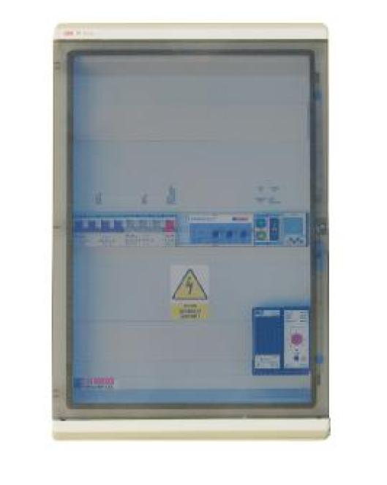
Příslušenství
• Regulace teploty plynulým řízením výkonu el. ohřívače (výstup 0-10 V), možné dva způsoby:
1. Kaskádní regulace teploty přívodního vzduchu v závislosti na teplotě v prostoru
2. Regulace na konstantní teplotu přiváděného vzduchu. Rozsah nastavení teploty 0–30°C
• Tepelná ochrana elektrického ohřívače, ovládání vstupní (event. cirkulační) klapky, signalizace sdružené poruchy (námraza rekuperátoru, zanesení filtru), kontrola chodu přívodního ventilátoru
• Spínání a řízení otáček dvou 1-fázových ventilátorů, napájení a řízení el. ohřívače
• Časový program provozu VZT a útlumu teploty (fixně cca 4°C)
• Dálkový ovladač RC-RSM10 požadovanou teplotu, otáčky ventilátoru. Vestavěné teplotní čidlo

Doporučeno pro jednotky:
• RME … R , RMR + ohřívač MBE … R
• DIRECT AIR (ventilátor ILB do velikosti 225 a ILB/6-250 + ohřívač IBE do 16,7 kW)
• CAIB a CADB
Současně můžete chtít objednat:
• Ovladač RC-RSM10 nebo RC-RSM20
• Čidla TGBK330, TGBA130, TGBR430
• Snímač tlaku DTS PSA
• Servopohon klapky LM24A
Elektrické parametry:
• Ventilátory: 1x 230 V AC, společně max. 5,2 A; s termokontaktem v sérii s vinutím nebo vyvedeným zvlášť
• Servopohony: 24 V AC, příkon celkem 8 VA
Rozvaděč:
• Rozměr (v x š x h) 570 x 380 x 140 mm
• Krytí IP65, materiál plast

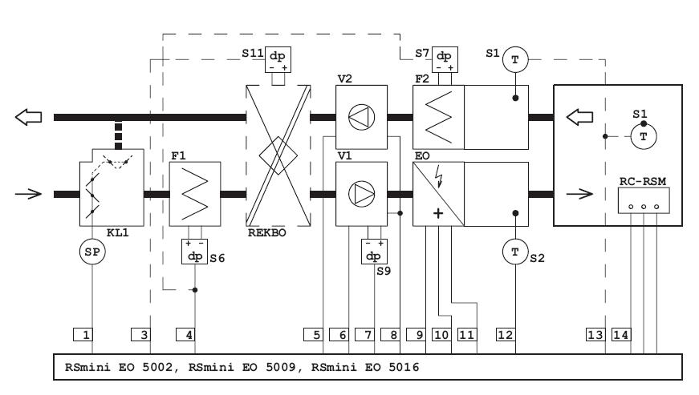

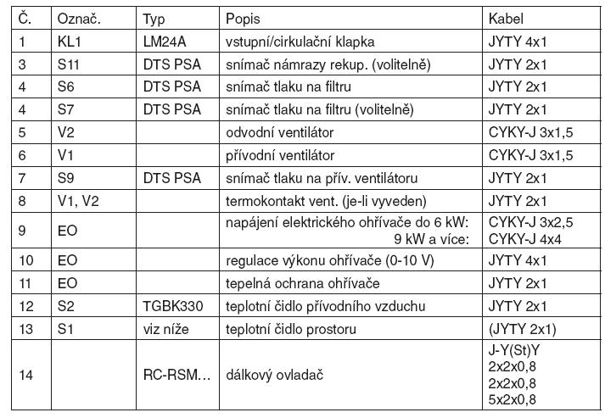

OVLADAČ RC-RSM10
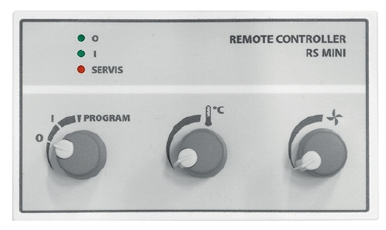
Informace
• dálkový ovladač pro RSmini 40xx, 45xx, 50xx a 55xx.
• zapnutí vzduchotechniky, přepnutí do provozu podle spínacích hodin
• nastavení požadované teploty v rozsahu 10–30°C
• nastavení otáček ventilátorů
• signalizace stavu zařízení (vypnuto, zapnuto, porucha)
• vestavěné teplotní čidlo

ZAPOJENÍ VENTILÁTORU

Ventilátory jsou standardně tříotáčkové. Změna otáček se provede přepínačem umístěným pod čelní mřížkou. Nastavené otáčky nelze dále regulovat.

Ventilátorové relé CS3-4
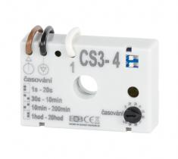

CS3-4 - Časový spínač pod vypínač
Spínač pod vypínač CS3-4 je vhodné použít jako schodišťový automat v zapojení bez nulového vodiče.

Vlastnosti CS3-4:
je určen ke zpožděnému vypnutí odporové, nebo indukční zátěže - ventilátory, stykače, relé. K zapnutí dojde okamžitě při stisknutí tlačítka, ale samotné časování začne po rozpojení tlačítka.

TECHNICKÉ PARAMETRY
Napájení | 230 V/ 50 Hz
Odporová zátěž | 15- 200 W
Induktivní zátěž | 15- 100 VA
Spínací prvek | triak
Nastavitelný čas | 1 s - 20 hod.
Počet dekád | 4
Pracovní teplota | 0°C až +35°C

Ventilátorové relé CS3-4M
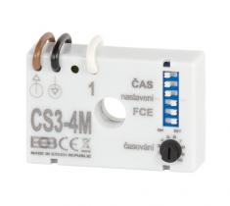

CS3-4M - Multifunkční časový spínač
Spínač pod vypínač CS3-4M je v zapojení BEZ NULOVÉHO VODIČE a má možnost nastavení OSMI FUNKCÍ SEPNUTÍ.

Vlastnosti CS3-4M:
je multifunkční časové relé pro ovládání odporové (žárovky) a indukční zátěže (ventilátory) s možností montáže pod vypínač a v zapojení bez nulového vodiče.
Osm funkcí CS3-4M:
- časové zpoždění s možností přerušení
- zpožděné vypnutí (obdoba CS3-1)
- multi-časové relé s blokováním
- časové relé bez možnosti blokování
- impulsní relé (ovládání z více míst)
- zpožděné sepnutí
- zpožděné sepnutí i vypnutí
- blikač

TECHNICKÉ PARAMETRY
Napájení | 230 V/ 50 Hz
Odporová zátěž | 15 - 200 W
Induktivní zátěž | 15 - 100 VA
Spínací prvek | triak
Nastavitelný čas | 1s - 20 hod.
Počet dekád | 4
Pracovní teplota | 0°C až +35°C

5. Impulsní relé (ovládání z více míst)
Stisknutí tlačítka sepne zátěž a další stisknutí tlačítka zátěž vypne. Na délce stisknutí tlačítka nezáleží.

